

**周度市场报告**

**2025年1月13日** 

市场综述

上周富时中国A50指数周跌1.89%，标准普尔500指数周跌1.94%。美元兑离岸人民币周涨0.79%。LME铜周跌2.22%，COMEX黄金周涨2.36%，COMEX白银周涨4.11%。WTI原油周涨3.53%。3月ICE原糖期货周跌2.24%，3月ICE棉周跌1.03%，MB铁矿石周跌0.88%。

图表1：全球资产涨跌幅

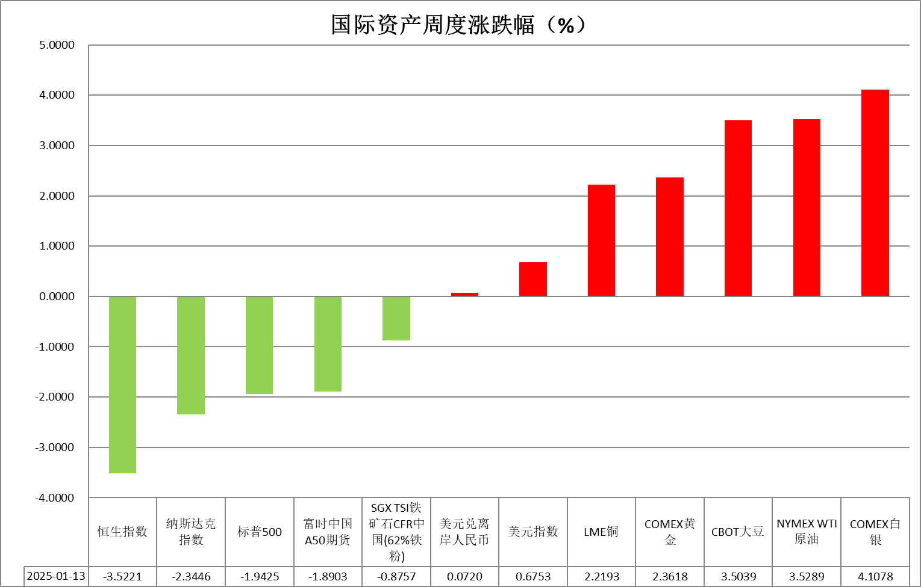

资料来源：公开资料整理，瑞达国际

* **周度事件汇总**

【联合国发布《2025年世界经济形势与展望》报告预测，2025年全球经济增长率将维持在2.8%，与2024年持平，但增长水平仍低于疫情前3.2%的平均水平。】

【美联储理事鲍曼表示，倾向于保持谨慎态度；支持将去年12月份的降息视为政策重新调整的“最后一步”；通胀水平仍然较高，存在上行风险，经济复苏进展停滞。】

【美联储施密德表示，利率政策可能“接近”长期所需水平；任何进一步的降息应当逐步进行，并且需依据数据；希望进一步缩减资产负债表；美联储“相当接近”实现其两个使命。】

【此前美媒报道称，特朗普助手正探讨仅对“关键”进口商品征收普遍关税，但特朗普称此报道不实。】

【日本央行行长植田和男重申，如果今年经济和通胀状况继续改善，将会继续加息。他表示，下次加息的时机将取决于经济、通胀和金融状况。】

【美国12月新增非农就业人口为25.6万人，大幅超出市场预期的16万水平，创2024年3月以来新高；美国12月失业率为4.1%，较上月小幅回落，低于市场预期的4.2%水平。】

【美国至1月4日当周初请失业金人数 20.1万人，预期21.8万人，前值21.1万人，为2024年2月17日当周以来新低；四周均值21.3万人，前值22.33万人。】

【美国2024年12月ISM非制造业PMI为54.1，预期53.3，前值52.1。】

【美国2024年11月JOLTs职位空缺809.8万人，预期770万人，前值由774.4万人修正为783.9万人。】

【欧元区11月失业率 6.3%，预期6.3%，前值6.30%。】

【欧元区12月CPI年率初值2.4%，预期 2.40%，前值 2.20%】

【欧元区12月服务业PMI终值 51.6，预期51.4，前值51.4。】

【德国12月调和CPI同比初值2.9%，预期2.6%，前值2.4%。德国12月CPI环比初值0.4%，预期0.3%，前值-0.2%。】

 **周度品种观点**

|  |  |
| --- | --- |
| **品种** | **观点** |
| **S&P500** | 1月10日当周，标普500指数下跌1.94%至5827.04点；迷你标普500主力合约下跌2.07%至5861.5点。美国去年12非农就业人数增加25.6万人，远超预期的16万人，此前两个月合计下修0.8万人。失业率下降0.1个百分点至4.1%，平均时薪环比上涨 0.3%。数据发布后，交易员将美联储下次降息的预期时间推迟到10月。此外，特朗普将于1月20日正式就职，其贸易及移民政策预计推升通胀。整体来看，美国经济基本面保持良好，同时美联储官员也在努力应对新任政府政策可能的影响，后续降息步伐预计放缓。策略上，建议轻仓逢高沽空。 |
| **富时中国A50** | 1月10日当周，富时中国A50指数下跌2.01%至12718.59点；新交所富时A50期指主力合约下跌1.89%至12768点。国内方面，政策面，1月3日，央行货币政策委员会召开四季度例会，指出将择机降准降息，央行会议定调积极，宽松货币政策预计为经济起到托底作用；1月8日，国务院新闻办公室举行国务院政策例行吹风会，多部门负责人针对“两新”政策实施做了介绍，“两新” 政策加大力度实施对增加经济有效需求起到推动。经济基本面，12月PPI同比降幅收窄，与制造业PMI保持扩张的趋势相呼应；CPI同比涨幅略有收窄，环比由下降转为持平。在”两新“政策的持续推动下物价水平有望回升。海外方面，特朗普将于1月下旬正式就职，需观察其上台后对华政策。整体来看，受到春节前部分投资者获利了结，离场观望影响，使得岁末市场交易整体较为清淡。此外，预计春节前将有部分政策率先落地，以此对冲海外扰动带来的影响，春节后市场流动性有望得到进一步提升。策略上，在政策落地前建议暂时观望。 |
| **LME铜** | 国际方面，美国去年12月非农就业人数增加25.6万人，大超预期的16万人，失业率意外下降至4.1%，平均时薪较去年11月份增长0.3%。美联储年内降息两次的预期逐步走弱。国内方面，财政部：2025年财政政策将非常积极；2025年的2万亿元置换债券已启动相关发行工作；2025年将提高财政赤字率；在2025年新增发行专项债额度内，地方可根据需要统筹安排用于土地储备和收购存量商品房用作保障性住房。美元美债方面，强劲非农强化了美联储将在2025年1月晚些时候的政策会议上暂停降息的预期，美元指数连续第四个交易日收涨，同时也是连续第六周收涨，最终收涨0.43%，报109.64。美债收益率也大幅上升，基准的10年期美债收益率收报4.769%；对货币政策更敏感的两年期美债收益率收报4.388%。库存方面，截止1月10日，LME总库存为264425吨，较上周环比-5375吨；COMEX总库为95895短吨，较上周环比+579短吨；SHFE周度库存小计为78678吨，较上周环比-4496吨。SHFE、LME周度去库。交易方面，隔夜COMEX铜主力合约震荡走势，涨跌幅-0.46%，报收4.29。截止12月31日CFTC非商业多头持仓为88300张，空头持仓为87541张，净持仓为净多759张，环比上周-1045张，持仓情绪偏多。 |
| **ICE原糖** | 本周美糖3月合约期价下跌，周度跌幅约2.04%。由于巴西产区天气改善，市场对下榨季供应前景较好，利空原糖市场。不过本榨季出口供应减少，限制部分跌幅。当前巴西产区降雨将改善下个榨季供应前景，北半球压榨进入高峰，对原糖价格产生压力。巴西航运机构Williams发布的数据显示，截至1月8日当周巴西港口等待装运食糖的船只数量为29艘，此前一周为33艘。港口等待装运的食糖数量为108.33万吨，此前一周118.19万吨。当周等待装运出口的食糖船只数量减少为主。 |
| **ICE棉花** | 本周美棉3月合约价格下跌，周度跌幅约1.17%。由于美棉周度出口销售疲软，加之1月美农月度供需报告利空，拖累期棉市场。据巴西农业部下属的国家商品供应公司，截至2025年1月5日当周，巴西棉花播种率为30.5%，上周为25.2%，去年同期为31.7%，巴西棉播种速度小幅回升，但仍低于去年同期水平。 |
| **美元指数** | 截止1月10日，美元指数涨0.44%报109.6567，周涨0.68%。欧元兑美元跌0.56%报1.0242，周跌0.65%；英镑兑美元跌0.83%报1.2208，周跌1.75%；美元兑日元跌0.26%报157.7105，周涨0.25%。美元指数在强劲非农数据的提振下再次上扬。美国12月季调后非农就业人口为25.6万人，大幅超出市场预期的16万水平，创2024年3月以来新高。细分项来看，零售、健康保健、休闲酒店和政府部门为主要贡献，分别新增4.3万人、6.9万人、4.3万人和3.3万人。美国12月失业率为4.1%，较上月小幅回落，低于市场预期的4.2%水平。薪资增速保持粘性，时薪同比3.9%，略低于前值的4%，环比持平于前值。总体来看，美国就业市场仍保持高度韧性，企业裁员率维持低位，就业需求的持续增强使得劳动力供需缺口小幅回升，薪资增长的黏性也为个人消费支出提供了较强的支撑，这或许会导致通胀回落过程受阻，与美联储官员近期释放的鹰派信号一致。数据公布后，交易员不再押注美联储年内降息两次，“美联储观察”最新数据显示美联储 1 月维持利率不变的概率为 97.3%。欧元区方面，上周公布的CPI通胀数据略高于预期，但欧央行长降息意愿明确，总体立场偏鸽，预计欧元或维持偏弱格局。日元方面，日本央行在季度报告中上调对日本多个地区经济情况的评估，称薪资方面看到进展，但未明确暗示加息时间。预计短期受强美元影响下日元或持续承压。往后看，高度韧性的非农数据或导致市场短期内继续消化美国经济强预期，但特朗普重返白宫的政策不确定性或导致市场的分歧以及避险情绪的抬高，预计美元延续高位震荡偏强的格局，非美元货币或持续承压。 |
| **贵金属** | 截止1月10日，夜盘沪市黄金白银均录得上涨，延续最近上涨趋势。近期地缘冲突持续，也门胡塞武装对美国航空母舰发动导弹袭击，并向以色列特拉维夫发起无人机袭击，以哈谈判陷入僵局，整体避险情绪的上扬或为金价提供一定支撑。市场瞩目的美国12月非农新增就业人口为25.6万人，大幅超出市场预期的16万水平，创2024年3月以来新高。美国12月失业率为4.1%，较上月小幅回落，低于市场预期的4.2%水平。非农数据再一次表明美国劳动力市场仍具高度韧性，通胀风险的升温使得美联储将进一步放缓降息步伐。数据公布后，美元指数和美债收益率直线拉升。近期，美元指数和黄金呈现同步上升的走势，负相关性逐步减弱，这或许是因为央行持续购金提振了贵金属市场的整体交易情绪，以及特朗普关税政策和地缘政治风险促使市场避险情绪升温。同时，强势美元导致美股市场受挫，投资者风险偏好水平降低，黄金作为避险资产仍具备较强吸引力。值得留意的是，贵金属市场的多空博弈可能因特朗普关税政策不确定性而加剧，短期内金价或维持震荡，预计人民币黄金表现会因汇率承压而表现相对强势。中长线来看，央行持续购金有望支撑黄金价格上行。操作上建议，短期偏观望为主。 |

 **周度品种图表**

|  |
| --- |
| 图2：富时中国A50  图1 ：标普500指数 |
| 图4：美国原油价格  图3：LME铜走势图 |
| 图6：ICE棉花期货主力合约日走势图  图5：ICE原糖期货主力合约走势图 |
| 图7：铁矿走势图  图8：大豆走势图 |
| 图9：美元指数走势图  图10：黄金走势图 |

资料源：公开资料整理，瑞达国际

 **本周热点日程**

|  |  |  |
| --- | --- | --- |
| **时间** | | **数据/事件** |
| **2025/01/14** | **07:50** | 日本11月贸易帐 |
| **2025/01/14** | **19:00** | 美国12月NFIB小型企业信心指数 |
| **2025/01/14** | **21:30** | 美国12月PPI年率、月率 |
| **2025/01/15** | **15:00** | 英国12月CPI月率、零售物价指数月率 |
| **2025/01/15** | **21:30** | 美国12月CPI数据 |
| **2025/01/16** | **15:00** | 德国12月CPI月率终值 |
|  | **15:00** | 英国11月三个月GDP月率 |
| **2025/01/16** | **18:00** | 欧元区11月季调后贸易帐 |
| **2025/01/16** | **21:30** | 美国至1月11日当周初请失业金人数 |
|  | **21:30** | 美国12月零售销售月率 |
| **2025/01/17** | **18:00** | 欧元区12月CPI年率终值 |
| **2025/01/17** | **21:30** | 美国12月新屋开工总数年化 |
| **2025/01/17** | **22:15** | 美国12月工业产出月率 |

△ 免责声明

此报告由瑞达国际所编制。本报告采用之资料及意见均相信可靠及准确，但本公司并不对各分析或有关资料之可 靠性及准确性作出全面性保证。本报告只供客户或读者作参考之用，客户或读者不应完全依靠本报告内容作为投资准 则。

本报告之资料及意见如有任何更改，恕不另行通知。本报告并非及并无意图构成任何作价或招揽进行买卖本报告 提及的商品。本公司不会对任何因依靠本报告作出任何买卖而引致之任何损失承担任何责任。



24小时客服电话： 00852 - 25342000/86 - 13603059885

24小时传真电话： 00852 - 25632368

客服邮箱： cs@ruida- int . com

客服QQ： 203195058/2938472186

网址：www. ruida- int . com

地址: 香港湾仔菲林明道8号大同大厦17楼05 - 06室